PORTUGUÊS: GRUPO PESCARIA
PARA ESSA ATIVIDADE VOCÊ PRECISARÁ DA LENDA DO GUARANÁ QUE VOCÊ JÁ FEZ.
SE NÃO TIVER FEITO PRECISARÁ IMPRIMIR A LENDA DO GUARANÁ.
QUEM JÁ TEM É SÓ IMPRIMIR A PÁGINA DA ATIVIDADE.

ERA UMA VEZ, NUM BRASIL NÃO TÃO DISTANTE, A TRIBO DE ÍNDIOS SATERÉ-MAWÉ, UMA POPULAÇÃO QUE AINDA EXISTE NO ESTADO DO AMAZONAS E TEM CRESCIDO COM O PASSAR DOS ANOS, NESSE LOCAL, VIVIA UM APAIXONADO CASAL QUE SE SENTIA INCOMPLETO PELA AUSÊNCIA DE UM FILHO.
ELES DECIDIRAM, ENTÃO, FAZER UM PEDIDO PARA O DEUS TUPÃ, UMA DAS GRANDES DIVINDADES, O DEUS DO TROVÃO. A SOLICITAÇÃO DA GRAVIDEZ FOI ATENDIDA E, MESES DEPOIS, A ÍNDIA DEU A LUZ A UM MENINO. O PEQUENO GAROTO CRESCEU E COMEÇOU A DESBRAVAR, POR CONTA, OS ARREDORES DA MATA EM QUE VIVIA.
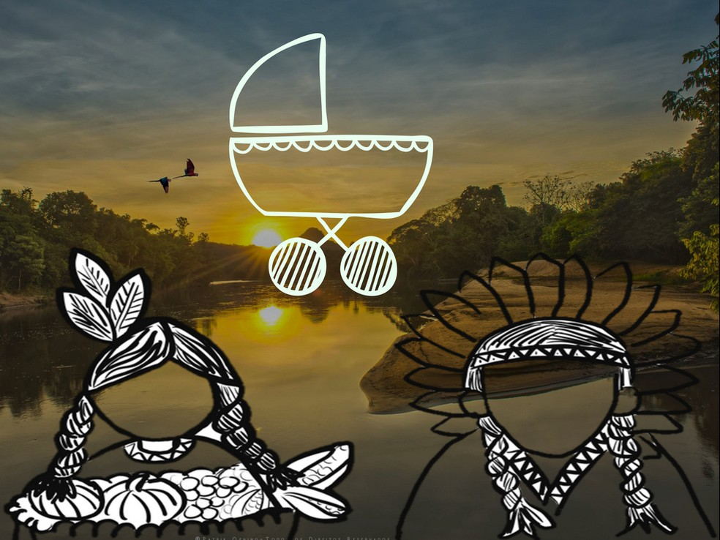

APAIXONADO POR FRUTAS, ELE SAÍA PELA FLORESTA PARA COLHER E PODER TRAZER DE VOLTA PARA A TRIBO O MAIOR NÚMERO DE ALIMENTOS QUE CONSEGUIA. ATÉ POR CONTA DISSO, ERA CONSIDERADO SÍMBOLO DE ORGULHO.
A FAMA DO INDIOZINHO CHEGOU AOS OUVIDOS DE JURUPARI, UMA ENTIDADE DO MAL, MUITAS VEZES TRAZIDA COMO REPRESENTANTE DOS PESADELOS. ESSE PERSONAGEM, CAPAZ DE SE TRANSFORMAR EM DIVERSOS ANIMAIS, INVEJAVA A HABILIDADE DO GAROTO.
UM DIA, ENQUANTO O MENINO COLHIA FRUTOS NA FLORESTA, JURUPARI SE TRANSFORMOU EM UMA SERPENTE E O PICOU. TUPÃ MANDOU TROVÕES PARA ALERTAR OS PAIS DO GAROTO, MAS QUANDO CHEGARAM JÁ ERA TARDE. O ÍNDIO ESTAVA MORTO.
DIANTE DE TAMANHA TRISTEZA, O DEUS ENTÃO ACONSELHOU OS PAIS QUE PLANTASSEM OS OLHOS DA CRIANÇA NO CHÃO DA TRIBO. NAQUELE LOCAL PLANTADO, OUTRO TIPO DE VIDA BROTARIA E OUTRO TIPO DE ENERGIA O MENINO PODERIA PROVIR AO SEU POVO.
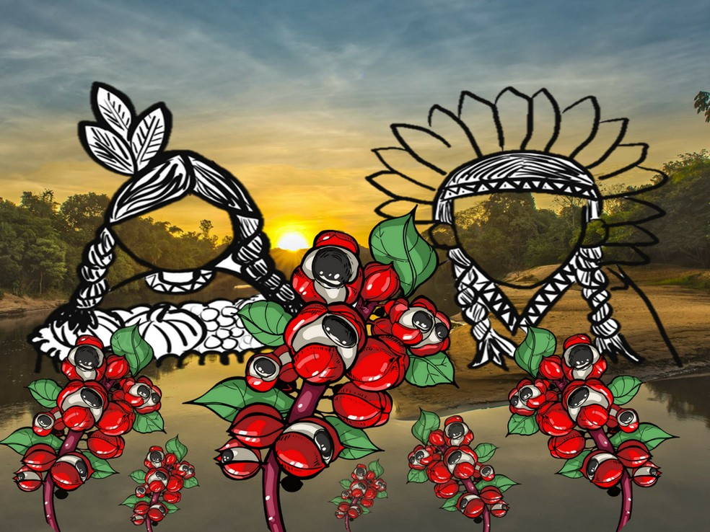
NA ÁREA ONDE FORAM DEPOSITADOS OS OLHOS, AS LÁGRIMAS DOS PAIS REGARAM O BROTO E, UM MÊS DEPOIS, NASCIA UMA PLANTINHA. UM FRUTO VERMELHO QUE, POR DENTRO, SE PARECIA COM OS OLHOS DO MENINO AO MIRAR SUA TRIBO. O GUARANÁ.
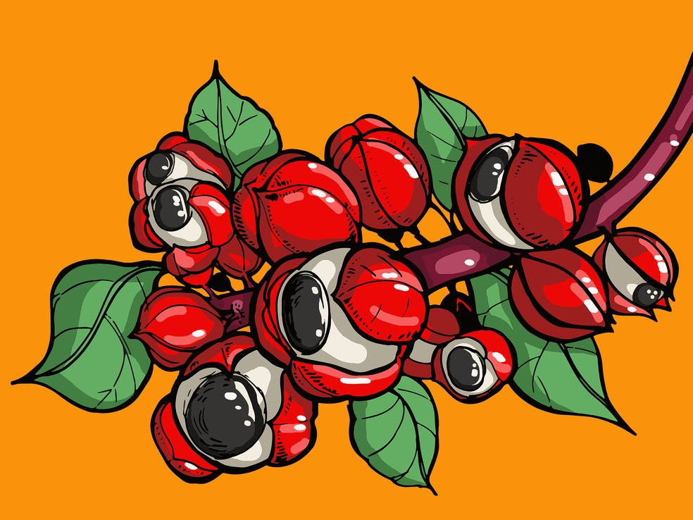

PRODUÇÃO DE TEXTO
APAIXONADO POR FRUTAS, ELE SAÍA PELA FLORESTA PARA COLHER E PODER TRAZER DE VOLTA PARA A TRIBO O MAIOR NÚMERO DE ALIMENTOS QUE CONSEGUIA.
ESCREVA O QUE VOCÊ PENSA DESSA FRASE.

